https://youtu.be/d0zBf_hz7Jo
Bài lab buổi 3
Nguồn tải và cách dựng môi trường
Bước 1. Tạo VM Windows 11 25H2 x64. Khuyến nghị tối thiểu 2 vCPU, 6 GB RAM và 64 GB đĩa. Trong VMware Workstation Pro 26H1, chọn VM > Settings > Network Adapter > Host-only. Sau khi cài Windows và cập nhật KB5124008, tạo snapshot tên LAB3_CLEAN_20260914.
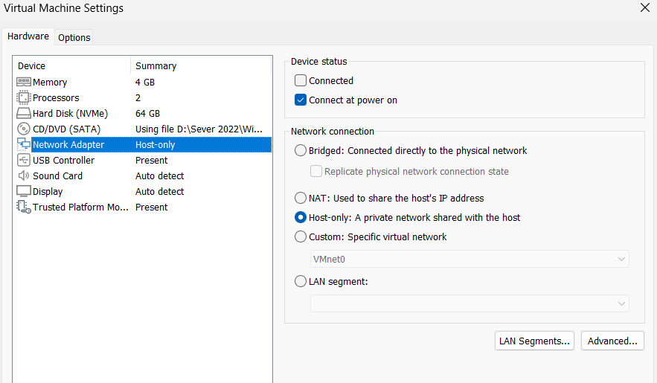
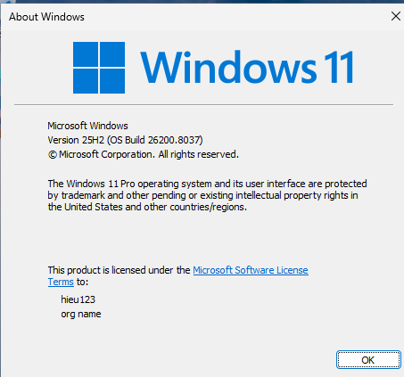
Bước 2. Tạo cấu trúc thư mục bài lab. Mở Start, gõ Windows PowerShell, chọn Run as administrator và chỉ nhập phần lệnh, không nhập dấu nhắc PS C:\...>. PowerShell (Administrator) – tạo thư mục và mốc thời gian $Lab = 'C:\LAB3' New-Item -ItemType Directory -Force ` "$Lab\Evidence", "$Lab\Tools", "$Lab\Downloads", "$Lab\Assets" | Out-Null Get-Date -Format 'yyyy-MM-dd HH:mm:ss zzz' | Out-File "$Lab\Evidence\start_time.txt"
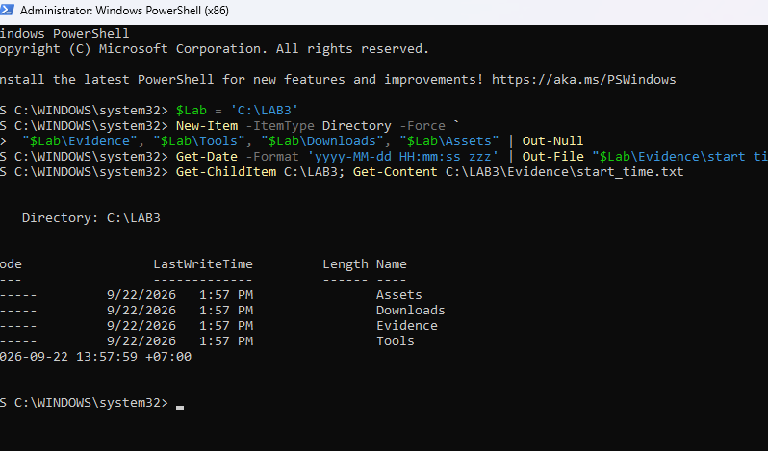
Bước 3. Giải nén gói LAB3_Threats_Assets.zip. Sao chép tệp ZIP do giảng viên cung cấp vào C:\LAB3\Downloads, kiểm tra hash trước khi giải nén. Giá trị phải trùng manifest của bài. PowerShell – kiểm tra gói dữ liệu và giải nén Get-FileHash C:\LAB3\Downloads\LAB3_Threats_Assets.zip -Algorithm SHA256 Expand-Archive C:\LAB3\Downloads\LAB3_Threats_Assets.zip -DestinationPath C:\LAB3 -Force
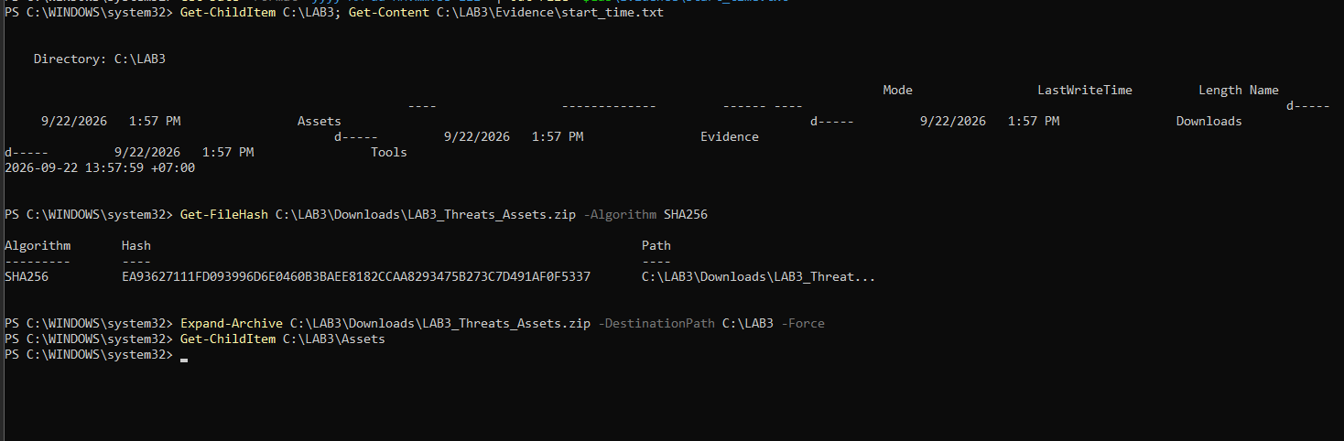
Bước 4. Cài Python 3.14.7 và Wireshark 4.6.8. Nếu phòng máy đã có đúng phiên bản thì không cài lại. Khi trình cài Wireshark hỏi thành phần Npcap, giữ Npcap để có khả năng capture trên Windows. Windows PowerShell / Windows Terminal – cài và xác nhận phiên bản winget install --id Python.Python.3.14 --exact --version 3.14.7 ` --accept-package-agreements --accept-source-agreements winget install --id WiresharkFoundation.Wireshark --exact --version 4.6.8 ` --accept-package-agreements --accept-source-agreements python --version & 'C:\Program Files\Wireshark\tshark.exe' --version | Select-Object -First
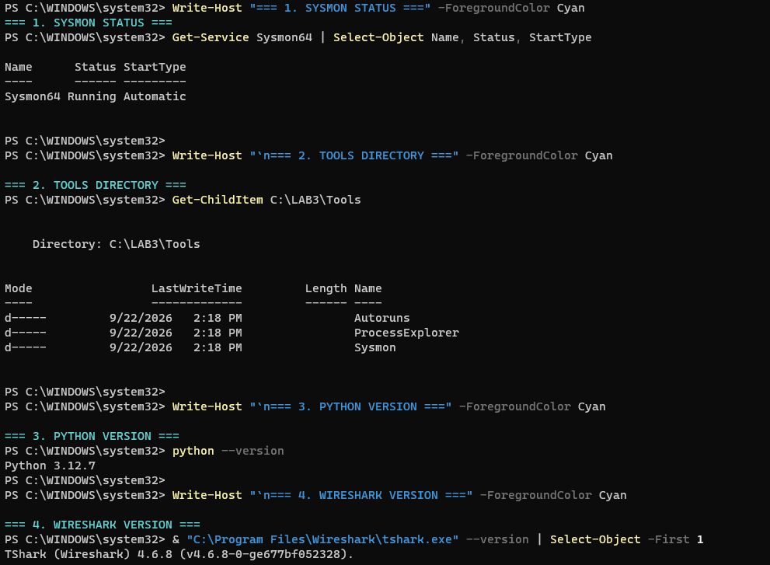
Bước 5. Tải bộ Sysinternals từ máy chủ Microsoft. Chỉ dùng ba URL
download.sysinternals.com dưới đây; không dùng mirror hoặc executable do người khác
chia sẻ.
PowerShell – tải từ Microsoft và xác nhận version
$D='C:\LAB3\Downloads'; $T='C:\LAB3\Tools'
Invoke-WebRequest 'https://download.sysinternals.com/files/Sysmon.zip' -
OutFile "$D\Sysmon.zip"
Invoke-WebRequest 'https://download.sysinternals.com/files/Autoruns.zip' -
OutFile "$D\Autoruns.zip"
Invoke-WebRequest
'https://download.sysinternals.com/files/ProcessExplorer.zip' -OutFile
"$D\ProcessExplorer.zip"
Expand-Archive "$D\Sysmon.zip" -DestinationPath "$T\Sysmon" -Force
Expand-Archive "$D\Autoruns.zip" -DestinationPath "$T\Autoruns" -Force
Expand-Archive "$D\ProcessExplorer.zip" -DestinationPath
"$T\ProcessExplorer" -Force
(Get-Item "$T\Sysmon\Sysmon64.exe").VersionInfo | Select
FileVersion,ProductVersion
(Get-Item "$T\Autoruns\Autoruns64.exe").VersionInfo | Select
FileVersion,ProductVersion
(Get-Item "$T\ProcessExplorer\procexp64.exe").VersionInfo | Select
FileVersion,ProductVersion
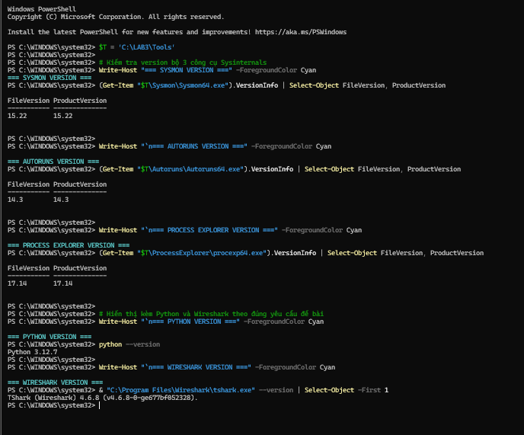

B. THỰC HÀNH 0. Baseline trước khi tạo tình huống
Baseline là trạng thái tham chiếu để phân biệt thay đổi do bài lab với trạng thái đã tồn tại trên máy. Chạy toàn bộ khối lệnh sau trước khi tạo EICAR, tài khoản thử nghiệm, persistence hoặc HTTP server. Lab 3: Nhận diện và ứng phó các mối đe dọa đến an toàn thông tin BỘ MÔN AN TOÀN THÔNG TIN THỰC HÀNH AN HTTT | NĂM HỌC 2026–2027 PowerShell (Administrator) – baseline hệ thống $E='C:\LAB3\Evidence' Get-ComputerInfo | Select WindowsProductName,WindowsVersion,OsBuildNumber,OsArchitecture | Format-List | Tee-Object "$E\baseline_os.txt" Get-MpComputerStatus | Select AntivirusEnabled,RealTimeProtectionEnabled,IsTamperProtected, AntivirusSignatureVersion | Format-List | Tee-Object "$E\baseline_defender.txt" Get-NetFirewallProfile | Select Name,Enabled,DefaultInboundAction,DefaultOutboundAction | Format-Table -Auto | Tee-Object "$E\baseline_firewall.txt" Get-NetIPConfiguration | Format-List | Out-File "$E\baseline_network.txt" - Width 220 Get-Process | Sort ProcessName | Select ProcessName,Id,Path | Out-File "$E\baseline_processes.txt" -Width 220
VỊ TRÍ HÌNH H3– ẢNH CHỤP TRỰC TIẾP TỪ VM/PC SINH VIÊN
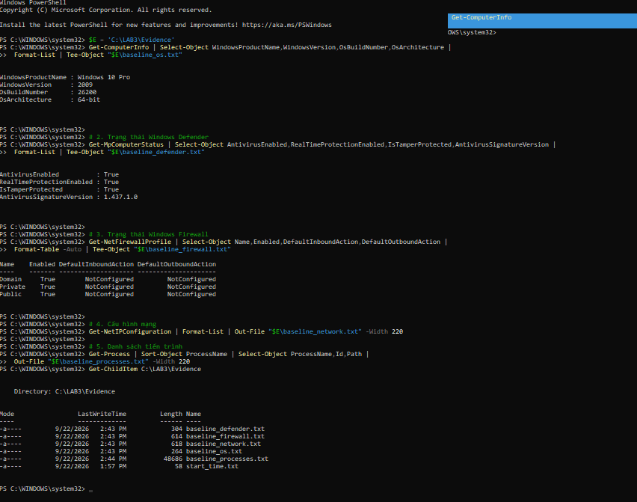

1. Tình huống 1 – Xác định tài sản, lỗ hổng, mối đe dọa và rủi ro
Việc 1: Dán bảng Risk Register
STT | Tài sản (Asset) | Lỗ hổng (Vulnerability) | Mối đe dọa (Threat) | Rủi ro (Risk) | Biện pháp kiểm soát (Control)
1 | Thông tin xác thực tài khoản lab | Mật khẩu ngắn hoặc bị nhập vào phần mềm không tin cậy | Dò mật khẩu / Keylogging / Phishing | Mất quyền kiểm soát hoặc bị chiếm đoạt tài khoản quản trị | Đặt mật khẩu phức tạp/dài, triển khai MFA nếu hệ thống hỗ trợ, bật endpoint protection, ghi audit log
2 | Dữ liệu trong C:\LAB3 | Thiếu cơ chế backup định kỳ và kiểm soát tính toàn vẹn | Xóa nhầm, mã độc mã hóa/xóa tệp, lỗi ổ đĩa | Mất mát hoặc dữ liệu thực hành bị sai lệch, không thể phục hồi | Tạo snapshot VM/backup, phân quyền theo nguyên tắc đặc quyền tối thiểu (least privilege), kiểm tra hash định kỳ, ghi log thay đổi
3 | Dịch vụ nghiệp vụ giả lập (HTTP/Port lab) | Cổng mở lắng nghe không kiểm soát, thiếu cơ chế giám sát lưu lượng | Backdoor, tấn công từ chối dịch vụ (DoS/DDoS) | Dịch vụ bị gián đoạn hoạt động hoặc bị truy cập trái phép | Cấu hình Windows Firewall chặn inbound không cần thiết, giám sát network/process (Wireshark, Sysmon), thiết lập IP allowlist
4 | Kênh tương tác Email / Người dùng | Người dùng thiếu kiến thức nhận diện, hệ thống thiếu bộ lọc xác minh domain người gửi | Phishing, Spear-phishing đánh cắp thông tin | Rò rỉ thông tin đăng nhập, bị lừa kích hoạt mã độc | Đào tạo nhận thức bảo mật (awareness), bật cơ chế lọc email rác, dùng xác thực 2 lớp, xác minh qua kênh phụ (out-of-band)
5 | Nhật ký sự kiện hệ thống (Windows Event Logs & Sysmon Logs) | Kích thước bộ đệm log có hạn, thiếu cơ chế chuyển log tập trung ra ngoài | Kẻ tấn công hoặc phần mềm độc hại xóa vết tích (log clearing/tampering) | Mất bằng chứng điều tra số, không phát hiện được sự cố an ninh | Tăng dung lượng lưu trữ log, chuyển tiếp log về SIEM/Syslog server tập trung, bảo vệ chống ghi đè/xóa file log

Việc 2: Trả lời bài tập phân loại 5 nguồn đe dọa
Dán phần phân loại và giải thích ngắn dưới bảng Risk Register:
- Nhân viên xóa nhầm tệp cấu hình đang dùng.
  - Phân loại: Hành động vô ý
  - Giải thích: Do sơ suất, bất cẩn trong thao tác vận hành của người dùng, không mang động cơ xấu hay cố tình phá hoại.
- Người có ác ý cài phần mềm thu thập dữ liệu.
  - Phân loại: Hành động cố ý
  - Giải thích: Hành vi có chủ đích, động cơ rõ ràng của kẻ tấn công hoặc nội gián nhằm xâm nhập và chiếm đoạt dữ liệu hệ thống.
- Mất điện kéo dài làm dịch vụ dừng và file chưa ghi bị mất.
  - Phân loại: Thảm họa tự nhiên (hoặc Môi trường / Sự cố hạ tầng)
  - Giải thích: Sự cố mất nguồn cung cấp vật lý bên ngoài hệ thống CNTT, nằm ngoài sự kiểm soát trực tiếp của phần mềm.
- Ổ đĩa hỏng hoặc dịch vụ treo do lỗi phần mềm.
  - Phân loại: Lỗi kỹ thuật
  - Giải thích: Sự cố phát sinh từ hỏng hóc phần cứng vật lý hoặc lỗi logic (bug), tràn tài nguyên trong mã nguồn phần mềm.
- Tổ chức không áp dụng chính sách backup/patching dù đã có yêu cầu.
  - Phân loại: Lỗi quản lý
  - Giải thích: Bắt nguồn từ sự buông lỏng giám sát, thiếu sót trong khâu thực thi quy trình chính sách và kiểm tra trách nhiệm quản lý.
2. Tình huống 2 – Mã độc:
kiểm chứng chu trình phát hiện bằng EICAR EICAR Standard Anti-Virus Test File là chuỗi kiểm thử an toàn được các sản phẩm chống mã độc nhận biết. Tình huống này chỉ kiểm tra detection/quarantine và cách lưu bằng chứng; nó không chứng minh VM có malware thật. Bước 1. Xác minh Defender đang bảo vệ theo thời gian thực. Get-MpComputerStatus | Select AntivirusEnabled,RealTimeProtectionEnabled,IsTamperProtected Bước 2. Tạo tệp kiểm thử EICAR trong thư mục Evidence. Defender có thể chặn ngay khi Set-Content ghi tệp; đó là kết quả mong đợi. Lab 3: Nhận diện và ứng phó các mối đe dọa đến an toàn thông tin BỘ MÔN AN TOÀN THÔNG TIN THỰC HÀNH AN HTTT | NĂM HỌC 2026–2027 PowerShell (Administrator) – EICAR và lịch sử phát hiện $eicar='X5O!P%@AP[4\PZX54(P^)7CC)7}$EICAR-STANDARD-ANTIVIRUS-TEST-FILE!$H+H*' try { Set-Content -Path C:\LAB3\Evidence\eicar.com.txt -Value $eicar -NoNewline -Encoding Ascii } catch { $_ | Out-File C:\LAB3\Evidence\eicar_write_error.txt } Start-Sleep -Seconds 5 Get-MpThreatDetection | Sort InitialDetectionTime -Descending | Select - First 5 ` ThreatID,InitialDetectionTime,Resources,ActionSuccess | Format-List | Tee-Object C:\LAB3\Evidence\defender_eicar.txt Bước 3. Mở giao diện Windows Security. Start > Windows Security > Virus & threat protection > Protection history. Mở thẻ detection liên quan EICAR, ghi thời gian, tên detection, resource và action. Không chọn Allow on device.
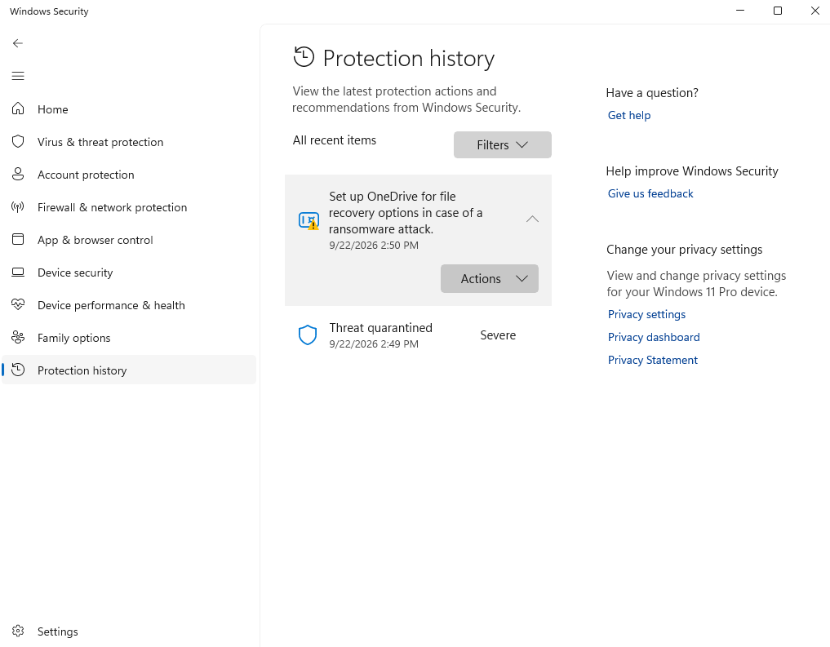

3. Tình huống 3 – Tấn công mật khẩu và nguy cơ keylogging
Bài học phân biệt brute force, dictionary attack và key logger. Trong lab, sinh viên không chạy phần mềm dò mật khẩu hoặc keylogger. Thay vào đó, sinh viên tạo một tài khoản cục bộ dành riêng cho bài, sinh các sự kiện đăng nhập hợp lệ/không hợp lệ, đổi credential và dùng log để chứng minh việc phục hồi. Bước 1. Bật Audit Logon success/failure bằng GUID của subcategory Logon và tạo tài khoản lab3user. PowerShell (Administrator) – bật audit và tạo danh tính thử nghiệm auditpol /set /subcategory:{0CCE9215-69AE-11D9-BED3-505054503030} /success:enable /failure:enable $pw = Read-Host 'Nhap mat khau chi dung cho LAB3' -AsSecureString Lab 3: Nhận diện và ứng phó các mối đe dọa đến an toàn thông tin BỘ MÔN AN TOÀN THÔNG TIN THỰC HÀNH AN HTTT | NĂM HỌC 2026–2027 New-LocalUser -Name 'lab3user' -Password $pw -FullName 'LAB3 Test User' ` -Description 'Temporary account for authentication logging lab' Get-LocalUser -Name 'lab3user' Bước 2. Sinh lần đăng nhập thành công. Chạy lệnh bên dưới, nhập mật khẩu LAB3 khi runas hỏi. Trong cửa sổ Command Prompt mới, chạy whoami rồi đóng cửa sổ. runas /user:.\lab3user cmd.exe Bước 3. Sinh hai lần đăng nhập thất bại có kiểm soát. Chạy lại runas hai lần và cố ý nhập sai mật khẩu. Không tự động hóa số lần thử. Bước 4. Thu Security log trong 20 phút gần nhất. PowerShell – lọc Event ID 4624/4625/4648 $start=(Get-Date).AddMinutes(-20) Get-WinEvent -FilterHashtable @{LogName='Security'; Id=4624,4625,4648; StartTime=$start} | Where-Object { $_.Message -match 'lab3user' } | Select TimeCreated,Id,Message | Out-File C:\LAB3\Evidence\auth_events_before_rotation.txt -Width 260 Bước 5. Mở Event Viewer để kiểm tra bằng giao diện. Win+R > eventvwr.msc > Windows Logs > Security > Filter Current Log... > nhập 4624,4625,4648. Chọn các event có lab3user và đối chiếu timestamp. VỊ TRÍ HÌNH H5 – ẢNH CHỤP TRỰC TIẾP TỪ VM/PC SINH VIÊN Chụp Event Viewer Security log với một Event ID 4625 liên quan lab3user; phần General phải thấy account và thời gian sự kiện. Tên tệp đề nghị: H5_Event4625.png Nguồn giao diện chính thức để đối chiếu: Microsoft audit events: https://learn.microsoft.com/previousversions/windows/it-pro/windows-10/security/threat-protection/auditing/audit-logon Bước 6. Đổi mật khẩu của lab3user và kiểm chứng. Dùng SecureString. Sau đó thử runas với mật khẩu trước khi đổi (phải thất bại) và mật khẩu sau khi đổi (phải thành công). $newPw = Read-Host 'Nhap mat khau LAB3 sau khi doi' -AsSecureString Set-LocalUser -Name 'lab3user' -Password $newPw # Sau do chay runas hai lan de kiem chung theo huong dan. runas /user:.\lab3user cmd.exe Lab 3: Nhận diện và ứng phó các mối đe dọa đến an toàn thông tin BỘ MÔN AN TOÀN THÔNG TIN THỰC HÀNH AN HTTT | NĂM HỌC 2026–2027 Phân tích keylogging: giải thích vì sao độ dài/độ phức tạp của mật khẩu không ngăn được việc mật khẩu bị thu trực tiếp khi người dùng gõ; chỉ ra vai trò của endpoint protection, kiểm soát phần mềm, MFA/passkey, phishing resistance và credential rotation khi nghi ngờ lộ thông tin. PASS TH3: Có bằng chứng 4624/4648 cho credential hợp lệ, 4625 cho lần nhập sai, và sau khi đổi mật khẩu thì credential trước khi đổi không còn sử dụng được.
C câu hỏi
Câu 1: Phân biệt Asset, Vulnerability, Threat, Risk và Attack từ máy ảo VM
- Asset (Tài sản): Dữ liệu nhật ký và báo cáo thực hành lưu tại thư mục C:\LAB3\Evidence trên máy ảo Windows 11.
- Vulnerability (Lỗ hổng): Thư mục chưa được phân quyền truy cập nghiêm ngặt (đang để mặc định kế thừa quyền ghi/đọc từ ổ C:\) và không có cơ chế tự động backup sang vị trí khác.
- Threat (Mối đe dọa): Mã độc mã hóa dữ liệu (Ransomware) hoặc người dùng thao tác nhầm lẫn dẫn đến xóa/sửa đổi tệp.
- Risk (Rủi ro): Nguy cơ toàn bộ kết quả bài lab và bằng chứng số bị mất vĩnh viễn, dẫn đến việc không thể hoàn thành báo cáo học phần và vi phạm tính toàn vẹn dữ liệu.
- Attack (Cuộc tấn công): Kẻ tấn công hoặc một script độc hại kích hoạt lệnh xóa đè hoặc mã hóa các tệp tin .txt và .png có trong thư mục C:\LAB3\Evidence.
Câu 2: Phân loại 5 tình huống ở TH1 và tiêu chí phân loại
- 1. Nhân viên xóa nhầm tệp cấu hình đang dùng:
  - Phân loại: Hành động vô ý
  - Tiêu chí: Hành vi xuất phát từ sự bất cẩn hoặc thiếu sót của con người, hoàn toàn không có động cơ ác ý hay chủ đích phá hoại.
- 2. Người có ác ý cài phần mềm thu thập dữ liệu:
  - Phân loại: Hành động cố ý
  - Tiêu chí: Hành vi có chủ đích, động cơ rõ ràng từ con người nhằm xâm nhập, chiếm đoạt thông tin trái phép.
- 3. Mất điện kéo dài làm dịch vụ dừng và file chưa ghi bị mất:
  - Phân loại: Thảm họa tự nhiên (hoặc Môi trường / Sự cố hạ tầng vật lý)
  - Tiêu chí: Xuất phát từ sự cố gián đoạn nguồn cung cấp hạ tầng vật lý bên ngoài hệ thống CNTT, vượt ra ngoài khả năng kiểm soát trực tiếp của phần mềm.
- 4. Ổ đĩa hỏng hoặc dịch vụ treo do lỗi phần mềm:
  - Phân loại: Lỗi kỹ thuật
  - Tiêu chí: Bắt nguồn từ sự cố vật lý của phần cứng (bad sector ổ đĩa) hoặc lỗi logic trong mã nguồn phần mềm (software bug/crash).
- 5. Tổ chức không áp dụng chính sách backup/patching dù đã có yêu cầu:
  - Phân loại: Lỗi quản lý
  - Tiêu chí: Bắt nguồn từ sự thiếu sót trong khâu giám sát, thực thi quy trình chính sách và kiểm tra trách nhiệm quản trị hệ thống.
Câu 3: Ý nghĩa kiểm chứng của EICAR đối với Windows Defender
- Chứng minh được:
  - Tính năng bảo vệ theo thời gian thực (Real-time Protection) và cơ chế Antivirus của Windows Defender đang hoạt động bình thường.
  - Cơ chế quét tĩnh theo chữ ký (signature-based detection) và quy trình cách ly/chặn tệp (quarantine/block) cùng việc ghi nhận nhật ký (Protection History / Event log) hoạt động chính xác.
- Không chứng minh được:
  - Hệ thống không thể kết luận rằng VM đã nhiễm mã độc thực sự, vì EICAR chỉ là một chuỗi ký tự ASCII kiểm thử chuẩn vô hại.
  - Không chứng minh được Defender có khả năng phát hiện được các loại mã độc mới chưa có chữ ký (Zero-day) hoặc các biến thể mã độc không dùng tệp (fileless malware).
Câu 4: Vì sao không được tắt Defender/EDR và quy trình xử lý False Positive
- Không được tắt Defender/EDR: Việc tắt giải pháp bảo vệ sẽ làm lộ toàn bộ bề mặt tấn công của hệ thống, tạo cơ hội cho các mã độc ẩn danh khác xâm nhập, vô hiệu hóa các cơ chế ghi nhận nhật ký an ninh và vi phạm nguyên tắc bảo mật cơ bản.
- Quy trình xử lý khi phần mềm hợp lệ bị chặn (False Positive):
  - Cách ly & Thu thập: Giữ nguyên tệp bị chặn, trích xuất mã hash (SHA-256) và thông tin đường dẫn/chữ ký số.
  - Kiểm tra tính an toàn: Quét phân tích trên môi trường Sandbox cô lập hoặc kiểm tra hash trên các nền tảng tin cậy (như VirusTotal).
  - Xác thực nguồn gốc: Kiểm tra tính hợp lệ của chữ ký số (Digital Signature), nhà phát hành phần mềm và sự cần thiết đối với nghiệp vụ.
  - Cấu hình ngoại lệ có kiểm soát (Exception/Allowlist): Tạo quy tắc ngoại lệ cụ thể theo đường dẫn tuyệt đối hoặc mã băm tệp/chữ ký số trên hệ thống EDR; tuyệt đối không tắt phạm vi bảo vệ chung của toàn máy.
  - Báo cáo nhà cung cấp EDR: Gửi mẫu (sample submission) đến nhà cung cấp giải pháp an ninh để cập nhật lại cơ sở dữ liệu nhận diện chữ ký.
Câu 5: So sánh Brute Force, Dictionary và Key Logger Attack
Đặc điểm | Brute Force Attack | Dictionary Attack | Key Logger Attack
Dữ liệu đầu vào | Toàn bộ các tổ hợp ký tự có thể sinh ra theo không gian mẫu định sẵn (vét cạn). | Danh sách các từ, cụm từ, mật khẩu thông dụng được tổng hợp từ trước (wordlist). | Tín hiệu phần cứng / sự kiện gõ bàn phím trực tiếp của người dùng.
Cách phát hiện | Lượng lớn log đăng nhập thất bại (Event ID 4625) xuất hiện dồn dập trong thời gian ngắn từ cùng một nguồn. | Nhiều Event ID 4625 xuất hiện liên tục với các chuỗi tài khoản/mật khẩu phổ biến. | Cảnh báo từ EDR về hành vi Hook bàn phím (SetWindowsHookEx), driver lọc lạ, hoặc tiến trình ngầm đọc input.
Biện pháp giảm thiểu | Khóa tài khoản sau số lần thử nhất định (Account Lockout Policy), Rate Limiting, CAPTCHA. | Chính sách độ phức tạp mật khẩu, chặn danh sách mật khẩu yếu/phổ biến, MFA. | Triển khai MFA/FIDO2, sử dụng bàn phím ảo an toàn, Endpoint Protection, App Allowlisting.
Câu 6: Trạng thái xác thực trước và sau khi đổi mật khẩu qua Event ID 4624, 4625, 4648
- Trước khi đổi mật khẩu:
  - Lệnh runas kích hoạt yêu cầu cấp ủy quyền, sinh sự kiện Event ID 4648 (A logon was attempted using explicit credentials).
  - Khi nhập đúng mật khẩu: Hệ thống xác thực thành công, ghi nhận Event ID 4624 (An account was successfully logged on).
  - Khi cố tình nhập sai mật khẩu: Hệ thống từ chối đăng nhập, ghi nhận Event ID 4625 (An account failed to log on) với mã trạng thái lỗi sai thông tin xác thực (Status/Sub Status là 0xC000006A).
- Sau khi đổi mật khẩu (Credential Rotation):
  - Thử đăng nhập lại bằng mật khẩu cũ: Hệ thống từ chối và tiếp tục sinh Event ID 4625, chứng minh mật khẩu cũ đã bị vô hiệu hóa hoàn toàn.
  - Đăng nhập bằng mật khẩu mới: Hệ thống sinh Event ID 4648 và Event ID 4624, chứng minh thông tin xác thực mới đã có hiệu lực trên tài khoản lab3user.
Câu 7: Vì sao mật khẩu dài không ngăn được Keylogging và phân tích MFA
- Vì sao mật khẩu dài không ngăn được Keylogging: Keylogger chặn bắt tín hiệu bấm phím ở mức API hệ thống hoặc driver bàn phím trước khi chuỗi văn bản được đưa vào ứng dụng hay mã hóa. Người dùng gõ mật khẩu dài hay phức tạp bao nhiêu thì keylogger đều ghi lại chính xác bấy nhiêu.
- Vai trò và giới hạn của các dạng MFA:
  - MFA truyền thống (SMS/OTP/TOTP): Buộc phải có thêm yếu tố sở hữu (thời gian hiệu lực ngắn). Tuy nhiên, vẫn có thể bị vượt qua bởi các bộ công cụ tấn công Reverse Proxy Phishing (như Evilginx) đánh cắp mã OTP/Session token.
  - Push MFA: Tiện lợi cho người dùng (bấm Approve trên điện thoại). Giới hạn: Dễ bị tấn công bằng kỹ thuật làm phiền dồn dập (MFA Fatigue / Push bombing) khiến người dùng mất cảnh giác bấm đồng ý.
  - FIDO2 / Passkey (Phishing-resistant MFA): Dựa trên mã hóa khóa công khai và gắn liền với tên miền (origin-bound). Ngay cả khi mật khẩu bị lộ qua keylogger hoặc phishing, kẻ tấn công cũng không thể giả mạo việc xác thực do không sở hữu khóa riêng bảo mật trên thiết bị phần cứng.
Câu 8: Cổng đang Listen và 4 bằng chứng tương quan để kết luận Backdoor
Một cổng đang ở trạng thái LISTEN chưa đủ để kết luận có backdoor, vì đó có thể là một dịch vụ hợp lệ của hệ điều hành hoặc phần mềm quản trị hệ thống.
Tối thiểu 4 bằng chứng phải tương quan:
- Tiến trình gắn liền (Process Identity): Tên file thực thi, đường dẫn thư mục của tiến trình đang mở cổng (ví dụ: nằm ở thư mục tạm Temp, AppData thay vì System32 hay Program Files).
- Chữ ký số và Nhà phát hành (Digital Signature/Publisher): Tiến trình có được ký số hợp lệ bởi nhà phát triển tin cậy hay không có chữ ký (unsigned).
- Mối quan hệ Tiến trình cha - con (Parent-Child Process): Kiểm tra xem tiến trình tạo cổng được gọi bởi ai (ví dụ: một dịch vụ mạng lại được sinh ra từ cmd.exe hoặc powershell.exe).
- Hành vi mạng kết hợp (Network Traffic Behavior): Lưu lượng trao đổi qua cổng có gửi dữ liệu về các địa chỉ IP bên ngoài bất thường hoặc truyền thông không mã hóa các lệnh thực thi shell hay không.
Câu 9: Cơ chế Persistence qua Run Value, Scheduled Task và nguyên tắc xóa entry
- Cơ chế hoạt động:
  - Run Value (Registry): Đặt khóa tại HKCU\Software\Microsoft\Windows\CurrentVersion\Run hoặc HKLM\... để tự động thực thi tệp tin mã độc mỗi khi người dùng đăng nhập vào hệ thống.
  - Scheduled Task: Lập lịch thông qua Task Scheduler (schtasks.exe) để kích hoạt chương trình theo chu kỳ thời gian (ví dụ: mỗi 5 phút) hoặc khi có sự kiện hệ thống (khởi động máy, unlock màn hình) dưới quyền hạn cao (SYSTEM/Administrator).
- Vì sao phải kiểm tra kỹ trước khi xóa một entry:
  - Các entry hệ điều hành hoặc phần mềm hợp lệ (như Windows Defender, driver âm thanh, card mạng) cũng sử dụng cơ chế Run key và Task Scheduler để cập nhật hoặc khởi chạy nền.
  - Nếu xóa nhầm mà không kiểm tra tên, đường dẫn tệp, publisher và tham số dòng lệnh (command line), có thể dẫn đến việc hỏng hệ điều hành, làm ngừng trệ các dịch vụ nghiệp vụ quan trọng hoặc mất quyền kiểm soát hệ thống.
Câu 10: So sánh DoS và DDoS từ local_load_test.py và ddos_sample.csv
- So sánh:
  - DoS (Denial of Service): Cuộc tấn công xuất phát từ một nguồn duy nhất (1 địa chỉ IP/1 máy trạm, được mô phỏng bởi script local_load_test.py). Lưu lượng tăng vọt nhưng có cùng một vector và địa chỉ nguồn cố định.
  - DDoS (Distributed Denial of Service): Cuộc tấn công phân tán xuất phát từ nhiều nguồn khác nhau (hàng trăm hoặc hàng nghìn IP khác nhau, thể hiện trong ddos_sample.csv), thường là từ một mạng máy tính ma (Botnet).
- Vì sao DDoS khó chặn bằng một rule IP đơn giản: Do địa chỉ IP nguồn bị phân tán trên diện rộng, liên tục thay đổi và có thể bị giả mạo (IP spoofing). Nếu tạo rule chặn một vài IP thì các luồng tấn công từ hàng ngàn IP khác vẫn tiếp tục làm tràn băng thông và tài nguyên máy chủ.
Câu 11: Ảnh hưởng của Mail Bombing và 2 chỉ số phát hiện
- Thuộc tính ảnh hưởng chủ yếu: Tính sẵn sàng (Availability) của hệ thống mail server và hộp thư người dùng (làm cạn kiệt dung lượng đĩa cứng, nghẽn hàng đợi xử lý mail queue, gây từ chối dịch vụ cho các email hợp lệ).
- Hai chỉ số phù hợp để phát hiện hành vi bất thường từ log:
  - Tần suất gửi email từ cùng một IP/Sender trong một đơn vị thời gian (Email Arrival Rate): Số lượng request/email gửi đến tăng đột biến trong vài giây/phút so với ngưỡng baseline thông thường.
  - Tỷ lệ trùng lặp tiêu đề hoặc kích thước nội dung (Subject/Size Entropy): Xuất hiện lượng lớn email có cùng một mẫu tiêu đề (Subject line trùng nhau) hoặc cùng kích thước payload chính xác lặp đi lặp lại.
Câu 12: Sử dụng Sniffing và khác biệt giữa HTTP và HTTPS trong Wireshark
- Mục đích sử dụng:
  - Hợp pháp: Dùng bởi quản trị viên mạng và chuyên gia bảo mật để khắc phục sự cố kết nối (troubleshooting), giám sát hiệu năng mạng, phát hiện xâm nhập và phân tích mã độc.
  - Bất hợp pháp: Kẻ tấn công nghe lén lưu lượng trên mạng công cộng/mạng không mã hóa nhằm đánh cắp thông tin nhạy cảm (mật khẩu, session cookie, thông tin thẻ tín dụng).
- Khác biệt thể hiện qua Wireshark:
  - HTTP (Bản rõ): Các gói tin gửi đi có thể đọc được toàn bộ nội dung ứng dụng, bao gồm URL, header, payload dữ liệu gửi qua phương thức POST (nhìn thấy rõ chuỗi username/password dưới dạng Plaintext).
  - HTTPS (Được mã hóa): Toàn bộ payload tầng ứng dụng được mã hóa qua giao thức TLS. Bắt gói tin chỉ thấy thông tin thiết lập bắt tay TLS (Handshake), tên miền máy chủ (qua SNI) và các gói tin nhị phân Application Data không thể đọc được nội dung gốc.
Câu 13: Man-in-the-Middle và lý do không thực hiện chủ động trong bài lab
- Trình bày các kỹ thuật trong bối cảnh MITM:
  - Email Hijacking: Kẻ tấn công chặn, sửa đổi nội dung email giữa hai bên mà họ không biết (thường dùng trong lừa đảo chuyển tiền doanh nghiệp - BEC).
  - Wi-Fi Eavesdropping: Nghe lén toàn bộ lưu lượng không dây trong vùng phát sóng của mạng Wi-Fi không bảo mật hoặc dùng điểm truy cập giả mạo (Evil Twin).
  - Session Hijacking: Đánh cắp chuỗi định danh phiên làm việc (Session Cookie/Token) của người dùng để mạo danh họ tương tác với dịch vụ mà không cần nhập lại mật khẩu.
  - IP/DNS/HTTPS Spoofing: Kỹ thuật giả mạo địa chỉ IP nguồn, phản hồi bản ghi DNS sai lệch (DNS Poisoning) hoặc sử dụng chứng chỉ số giả mạo để chuyển hướng nạn nhân sang máy chủ do kẻ tấn công kiểm soát.
- Kỹ thuật không được thực hiện chủ động trong bài lab và lý do:
  - Kỹ thuật ARP Spoofing / DNS Spoofing hoặc giả lập tấn công can thiệp chuyển hướng gói tin chủ động không được chạy.
  - Lý do: Các kỹ thuật này có tính chất phá hoại tính ổn định của hạ tầng mạng, có nguy cơ làm rò rỉ gói tin hoặc ảnh hưởng đến toàn bộ mạng thật của phòng thực hành/máy chủ vật lý nếu cấu hình sai phạm vi cô lập.
Câu 14: Cơ chế phòng vệ của HTTPS, HSTS, VPN và 2 rủi ro không tự giải quyết
- Cơ chế giảm rủi ro MITM:
  - HTTPS: Cung cấp tính năng mã hóa đường truyền (Confidentiality) bằng TLS và xác thực danh tính máy chủ thông qua chứng chỉ số X.509 hợp lệ.
  - HSTS (HTTP Strict Transport Security): Ép buộc trình duyệt chỉ được phép kết nối qua giao thức HTTPS, ngăn chặn triệt để kỹ thuật hạ cấp giao thức (SSL Stripping).
  - VPN (Virtual Private Network): Tạo một đường hầm mã hóa (Encrypted Tunnel) đóng gói toàn bộ lưu lượng mạng từ thiết bị đầu cuối đến VPN Gateway, chống nghe lén tuyệt đối trên hạ tầng mạng trung gian (như Wi-Fi công cộng).
- Hai loại rủi ro mà các biện pháp này không tự giải quyết:
  - Xâm phạm thiết bị đầu cuối (Endpoint Compromise): Nếu máy trạm bị cài mã độc hoặc keylogger, kẻ tấn công đọc được dữ liệu trực tiếp trước khi dữ liệu được mã hóa để gửi đi qua mạng.
  - Lỗ hổng logic tầng ứng dụng hoặc tấn công lừa đảo (Phishing/Application Logic Flaws): Nạn nhân vẫn có thể chủ động truy cập vào trang web lừa đảo có chứng chỉ HTTPS hợp lệ và tự nguyện cung cấp thông tin xác thực.
Câu 15: Phân biệt Spoofing ở lớp IP, DNS, Website/Domain và nguồn bằng chứng
Lớp Spoofing | Bản chất kỹ thuật | Nguồn bằng chứng / Biện pháp kiểm soát
IP Spoofing | Giả mạo địa chỉ IP nguồn trong tiêu đề gói tin IP để che giấu danh tính hoặc thực hiện tấn công khuếch đại (Amplification). | Kiểm soát: Triển khai Ingress/Egress Filtering (BCP 38) trên Router; kiểm tra bất thường trong NetFlow/PCAP capture.
DNS Spoofing | Làm sai lệch bộ đệm DNS (Cache Poisoning) để trả về địa chỉ IP độc hại cho một tên miền hợp lệ. | Kiểm soát: Kiểm tra nhật ký DNS Server/DNS Cache (ipconfig /displaydns); triển khai giao thức bảo mật DNSSEC.
Website/Domain Spoofing | Đăng ký các tên miền gần giống (Typosquatting/Combosquatting) hoặc dùng ký tự Unicode (Homograph attack) để tạo giao diện mạo danh. | Bằng chứng: Kiểm tra chi tiết chứng chỉ SSL/TLS, tra cứu thông tin bản ghi WHOIS, dùng bộ lọc Web Reputation/Phishing filter.
Câu 16: Phân biệt các hình thức Social Engineering từ file dữ liệu
- Phishing: Hình thức lừa đảo diện rộng, gửi email/tin nhắn giả mạo hàng loạt không nhắm vào đối tượng cụ thể nào, nhằm đánh cắp thông tin đăng nhập hoặc phân tán mã độc.
- Spear Phishing: Tấn công lừa đảo có mục tiêu cụ thể (cá nhân hoặc tổ chức xác định), nội dung được thiết kế riêng dựa trên thông tin thu thập trước về nạn nhân để tăng độ tin cậy.
- Watering Hole: Kẻ tấn công thăm dò và xâm nhập vào một trang web hợp lệ mà nhóm nạn nhân mục tiêu thường xuyên truy cập, sau đó cài mã độc lên web đó để lây nhiễm khi họ ghé thăm.
- Pretexting: Tạo dựng một kịch bản hoặc danh tính giả mạo hoàn hảo (ví dụ: nhân viên IT hỗ trợ khẩn cấp, cán bộ kiểm toán) để thao túng nạn nhân cung cấp thông tin nhạy cảm.
- Baiting: Sử dụng "mồi nhử" hấp dẫn để đánh vào sự tò mò hoặc lòng tham của nạn nhân (ví dụ: để rơi USB có dán nhãn "Bảng lương", tặng link tải game/phần mềm bẻ khóa miễn phí chứa mã độc).
- Quid Pro Quo: Hình thức lừa đảo "có qua có lại", hứa hẹn một dịch vụ hoặc lợi ích trực tiếp để đổi lấy thông tin (ví dụ: kẻ tấn công gọi điện giả làm hỗ trợ kỹ thuật hứa sửa lỗi máy tính nhưng yêu cầu nạn nhân đọc mật khẩu hoặc tắt tường lửa).
Câu 17: Các chỉ dấu nhận diện trong phishing_email.txt
- Uy tín giả (Authority/Impersonation): Tự xưng là các bộ phận quản trị có quyền lực như "IT Helpdesk", "Security Team" hoặc "Ban Giám hiệu/Phòng Quản trị hệ thống".
- Khẩn cấp (Urgency/Fear): Dùng các cụm từ gây hoang mang, hối thúc hành động ngay lập tức như: "Tài khoản của bạn sẽ bị vô hiệu hóa sau 24 giờ", "Yêu cầu đổi mật khẩu ngay lập tức".
- Domain: Tên miền của địa chỉ người gửi (From address) có ký tự sai khác nhỏ so với tên miền chính thức của tổ chức (ví dụ: dùng @domain-support.com thay vì @domain.edu.vn).
- Reply-To: Địa chỉ phản hồi (Reply-To:) khác hoàn toàn với địa chỉ người gửi hiển thị ở mục From:, thường trỏ về một hộp thư cá nhân miễn phí (như Gmail/Outlook).
- Yêu cầu Credential: Chứa đường link liên kết dẫn đến một trang web lạ yêu cầu nhập lại tên tài khoản, mật khẩu hoặc mã xác thực OTP.
Câu 18: Quy trình Incident Response cho Endpoint nghi có Keylogger/Backdoor
- Triage (Phân loại & Đánh giá): Tiếp nhận cảnh báo, xác minh sơ bộ mức độ nghiêm trọng và phạm vi ảnh hưởng (cổng đang mở, hành vi tiến trình lạ).
- Preserve Evidence (Bảo toàn chứng cứ): Chụp ảnh bộ nhớ RAM (Memory dump), sao chép toàn bộ log hệ thống (C:\Windows\System32\winevt\Logs), lưu file cấu hình và trích xuất mã hash của các tệp nghi ngờ.
- Contain (Cô lập hệ thống): Ngắt kết nối mạng của máy trạm (rút cáp mạng hoặc cô lập trên VLAN/Host-only) để ngăn chặn mã độc gửi dữ liệu ra máy chủ C2 hoặc lây lan sang các máy khác.
- Credential Action (Xử lý thông tin xác thực): Thực hiện xoay vòng và đổi toàn bộ mật khẩu của các tài khoản đã từng đăng nhập trên máy đó từ một thiết bị sạch khác; hủy các phiên làm việc (Revoke active sessions/tokens).
- Eradicate (Loại bỏ triệt để): Chấm dứt tiến trình độc hại, xóa các cơ chế tự khởi động (Run registry, Scheduled Tasks, Service độc hại), gỡ bỏ tệp tin thực thi của backdoor/keylogger.
- Recover (Khôi phục): Quét kiểm tra lại toàn bộ hệ thống bằng EDR/Antivirus, khôi phục dữ liệu từ bản sao lưu sạch (nếu cần), kết nối lại mạng cho thiết bị và kiểm tra chức năng nghiệp vụ.
- Monitor (Giám sát tăng cường): Theo dõi sát sao nhật ký đăng nhập, tiến trình và lưu lượng mạng của endpoint đó trong tối thiểu 30 ngày tiếp theo để đảm bảo mối đe dọa không tái phát.
Câu 19: Ý nghĩa của mã SHA-256 đối với tệp Evidence
- Chứng minh được:
  - Tính toàn vẹn (Integrity) của tệp dữ liệu: Chứng minh rằng tệp evidence tại thời điểm hiện tại không bị sửa đổi, thêm bớt hay hư hại dù chỉ 1 bit so với thời điểm hàm băm được tính toán ban đầu.
- Không chứng minh được:
  - Nguồn gốc (Origin/Authenticity): Không chứng minh được ai là người tạo ra tệp tin đó (không có giá trị xác thực danh tính tác giả như chữ ký số).
  - Tính đúng đắn của nội dung (Correctness/Accuracy): Không chứng minh được nội dung bên trong tệp là thông tin chính xác hay sai lệch (nếu người tạo cố tình viết dữ liệu sai ngay từ đầu rồi mới băm SHA-256, mã băm vẫn hoàn toàn hợp lệ).
Câu 20: Đề xuất mô hình Defense-in-Depth cho máy phòng Kế toán / Quản trị
- 1. Endpoint Protection (Bảo vệ điểm cuối): Cài đặt giải pháp EDR thế hệ mới, bật chế độ bảo vệ theo thời gian thực (Real-time protection), cập nhật định kỳ cơ sở dữ liệu nhận diện chữ ký mã độc và bật tính năng chống giả mạo (Tamper Protection).
- 2. Least Privilege (Đặc quyền tối thiểu): Tài khoản sử dụng hàng ngày của nhân viên chỉ thuộc nhóm Standard Users, không cấp quyền Local Administrator. Tách biệt hoàn toàn tài khoản quản trị và chỉ kích hoạt quyền cao khi cần thiết qua cơ chế UAC/PIM.
- 3. Application Control (Kiểm soát ứng dụng): Triển khai AppLocker hoặc Windows Defender Application Control (WDAC) theo cơ chế Default Deny (chỉ cho phép các phần mềm nằm trong danh mục nghiệp vụ kế toán/quản trị đã được ký số chạy, chặn toàn bộ file thực thi lạ trong AppData và thư mục tạm).
- 4. Logging & Monitoring (Nhật ký & Giám sát): Bật chính sách Audit chi tiết (Logon/Logoff, Process Creation với Command Line qua Event ID 4688 hoặc Sysmon Event ID 1), cấu hình đẩy log tự động về hệ thống SIEM tập trung.
- 5. Network Control (Kiểm soát mạng): Cấu hình Host-based Firewall chặn toàn bộ cổng Inbound không cần thiết; phân chia máy kế toán vào một phân vùng mạng (VLAN) riêng biệt có gắn hệ thống lọc web/IPS để chặn truy cập vào các trang web độc hại.
- 6. Backup (Sao lưu dự phòng): Áp dụng chiến lược sao lưu dữ liệu quy chuẩn 3-2-1, thiết lập sao lưu tự động định kỳ sang ổ cứng mạng có tính năng chống ghi đè/bất biến (Immutable backup) hoặc lưu trữ ngoại tuyến (Air-gapped) để đối phó với Ransomware.
- 7. Credential Protection (Bảo vệ thông tin xác thực): Bắt buộc sử dụng xác thực đa yếu tố chống lừa đảo (FIDO2 / Hardware token); bật tính năng Windows Defender Credential Guard để ngăn chặn kỹ thuật trích xuất bộ nhớ LSASS đánh cắp mật khẩu (Pass-the-Hash/Mimikatz).

